つなごう「手」と「心」
岩手県保育連絡会NEWS №18
2011年4月19日
発行・岩手県保育連絡会
事務局 北松園風の子保育園
盛岡市北松園4-1-5 電話 019-663-2217
mail n-kazenokohoikuen@wakaba-kai.or.jp

全国保育団体連絡会（全保連）は16日、全国の保育団体や保育士・保育関係者から寄せられた義援金や支援物資をもって保育所を訪問、保育再開にむけての必要な支援とともに、保育士さんたちを大きく励ました。また保育士さんたちのたくさんの苦労、悲しみを共有するとともに、希望と展望をもらいました。
保育始まる

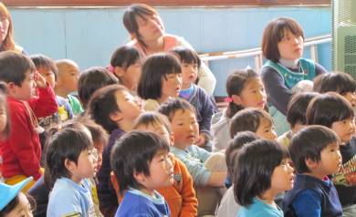
16日、全保連と県保育連絡会は、陸前高田市を訪問、15日から「午前保育」を始めた「高田保育所」（法人立・米崎保育所の旧米崎保育所を借りて）に行きました。ちょうどボランティアの方がうたごえを子どもたちに聞かせているところでした。保育が終わったあとに、園長先生や保育士の方々に被災した子ども達への「合研Ｔシャツ」や、たくさんの折り紙、盛岡の保育園の仲間たちがつくった「手作りおもちゃ」や「お菓子」「タオル」、そして前日に急遽買い揃えた「上履き100足」などをお渡ししました。子ども達にも徐々に笑顔が戻ってきていますが、お友達がいなくなったり、長く避難所生活だったりしてか、どことなく緊張している様子もうかがえました。
お兄さんたちの歌声に聞き入る高田保育所の子どもたち
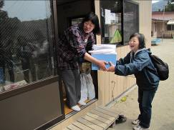
陸前高田市では、亡くなった子ども達もたくさんおり、親や保護者の方たちのつらく悲しい思いもいっぱいあります。保育士の仲間たちも本当に悲しい思いをもちながらこの1ヵ月を過ごしてきました。園長先生はじめ保育士の仲間たちは「私たちは亡くなった子ども達を含めすべての子ども達の思いと願いをしっかり受け止めて保育にかかわっていかなければ」と話しています。震災時の事を振り返り、園長先生は「大きな揺れに津波が来る!と思い避難の準備をしました。職員が海の方を見ると大きな波と土煙が上がっているのが見え、『これはいつもと違う!』と、大急ぎで避難を始めました。子ども達は裸足のまま、早く!早く!と必死で走らせました。私達はもう胸が痛く苦しくなるくらいだったのに、子ども達は泣きもせずほんとによく走りました。その日は、園の行事があって早く降園した子ども、地震後すぐに迎えに来た子どもを除いて、34人で避難しました。今、自宅が被災して避難所から通っている保育士さんもいますが、皆さんの応援もいただき、仮園舎も確保でき、やっと半日の保育をスタートさせることが出来ました。」と話してくれました。また「小さなこの子たちが『避難』という言葉を覚えたことは考えさせられます。」と話されました。（翌17日にうかがった時は「水が出ないけど、なんとか連休明けから1日保育を目指したい」と話していました。）
「合研Ｔシャツ」を渡す実方全保連事務局長
長部・今泉保育所

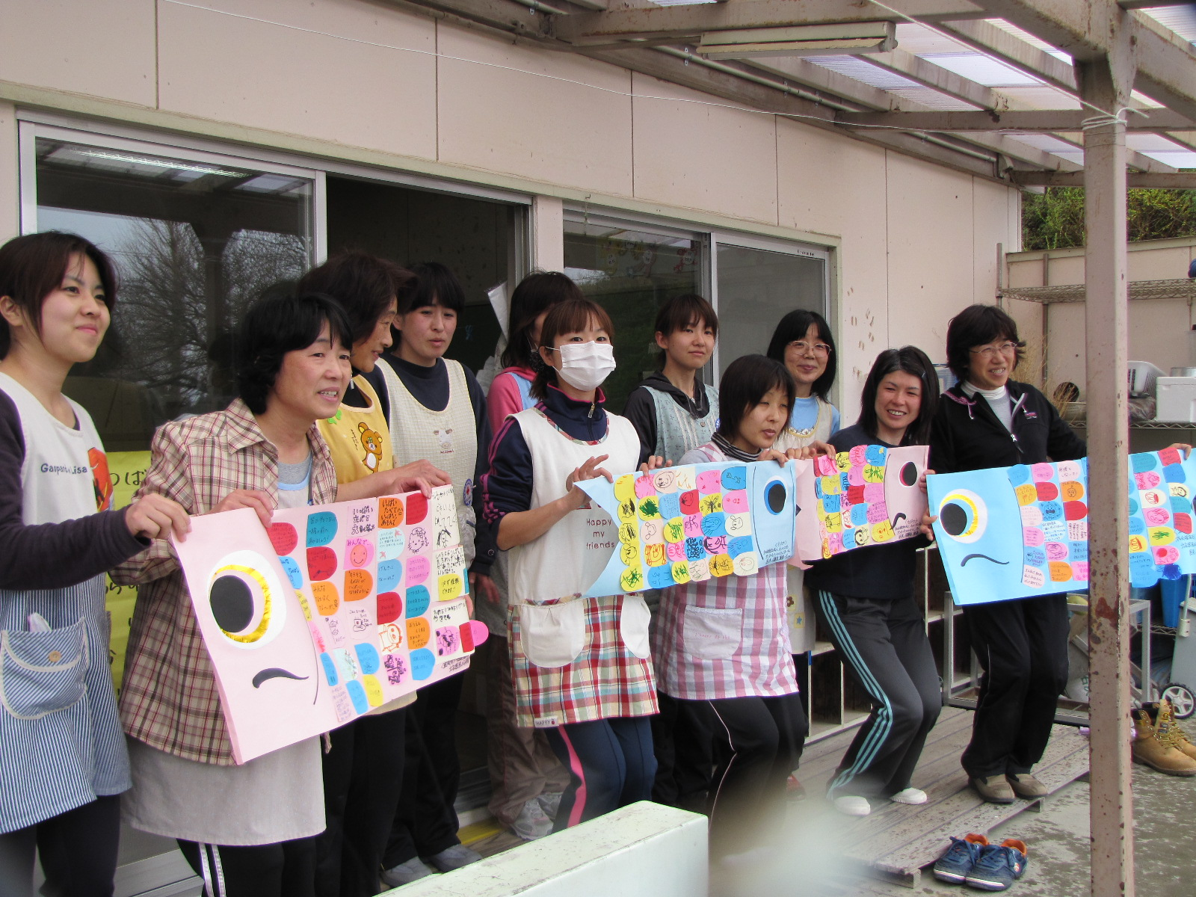
陸前高田市の気仙町にある今泉保育所は大津波で『全壊・流出』してしまいましたが、同じ気仙町の高台に ある長部保育所に一緒になって保育を再開しました。「長部・今泉保育所」を訪問したときは午前保育が終わり、子ども達も帰った後でしたが、盛岡の保育園の子ども達と保護者がつくった「激励メッセージ・こいのぼりタペストリー」（子どもたちが書いた絵と保護者のメッセージ）を贈ると、保育士のみんながかかげてくれました。 その他、日本原水協からいただいた子ども用の「ちひろＴシャツ」や名古屋の女性から送られた手作りの「お子様3点セット（通い袋や上履き袋など）」を贈りました。長部保育所の園長先生から「お菓子やこうした物資は本当に助かります」と喜ばれました。
盛岡の子・保護者のメッセージこいのぼり
今泉保育所の園長先生は「震災当日、お休みで出かけていました。急いで園に戻ろうとしましたが、すぐに
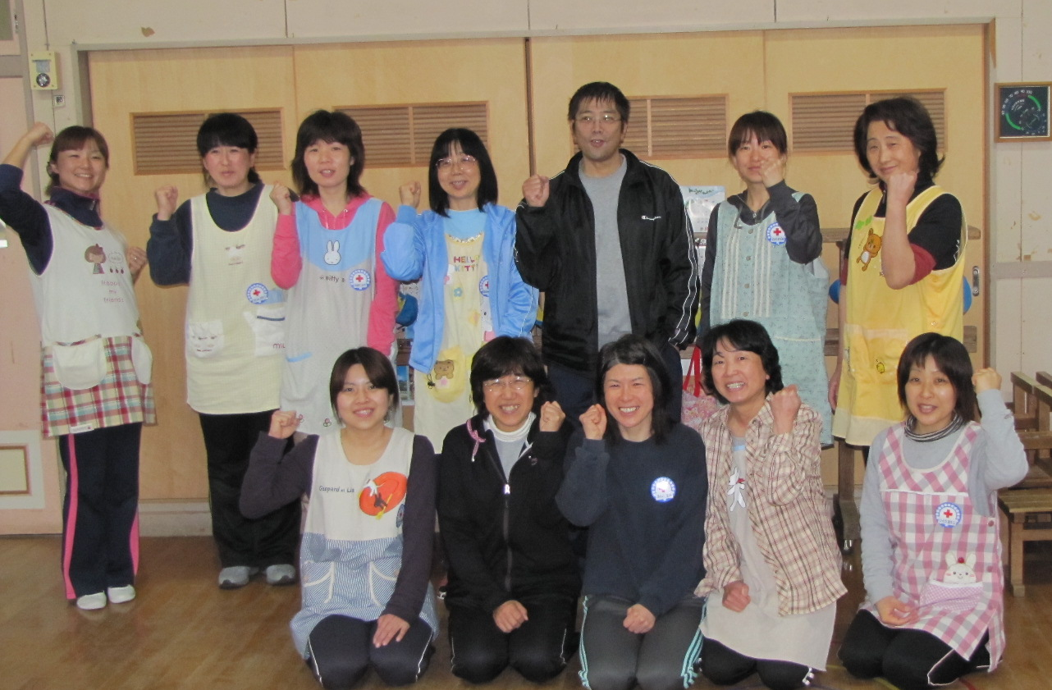
通行止め。どうしても通してほしいと頼み『自己責任で』と言われる中を走りぬけ、園では職員が子ども達を集め避難の準備をしていてくれました。すぐに迎えに来た保護者には子ども達を渡し、残った17人と職員で
元気だすぞ！長部・今泉の保育士さんたち
山のほうに避難しました。山道も寸断、山を登るしかありませんでした。
近くの小学校までの訓練はしていたけど山への避難は初めてでした。眼
下は津波が押し寄せ、家が、人がのみ込まれていきました。山道を歩い
ているうちに薄暗くなり、たどり着いたお寺で子ども達と一泊させても
らいました。衣服、毛布、暖房と、とても親切にしてもらいました。2日
目は7人の子どもを連れて、避難所と聞いた長部小学校を目指して山越
えすることにして歩きました。着いたのは昼過ぎの3時半頃。そこで5人を待っていた親元に帰すことが出来、残る2人も夕方までは迎えが来てほっとしました。パジャマ姿で寒かったし大変だったのに子ども達は、弱音も吐かず本当にがんばりましたよ。(涙) 職員も多くが肉親をなくすなど被災しています。何もなかった人はほとんどいません。今は18人の園児が長部保育所にお世話になっています。中にはあの津波にのみ込まれる様子を目にした子ども達もいて、これから心のケアもしながら保育していきたいと思っています。」話されました。

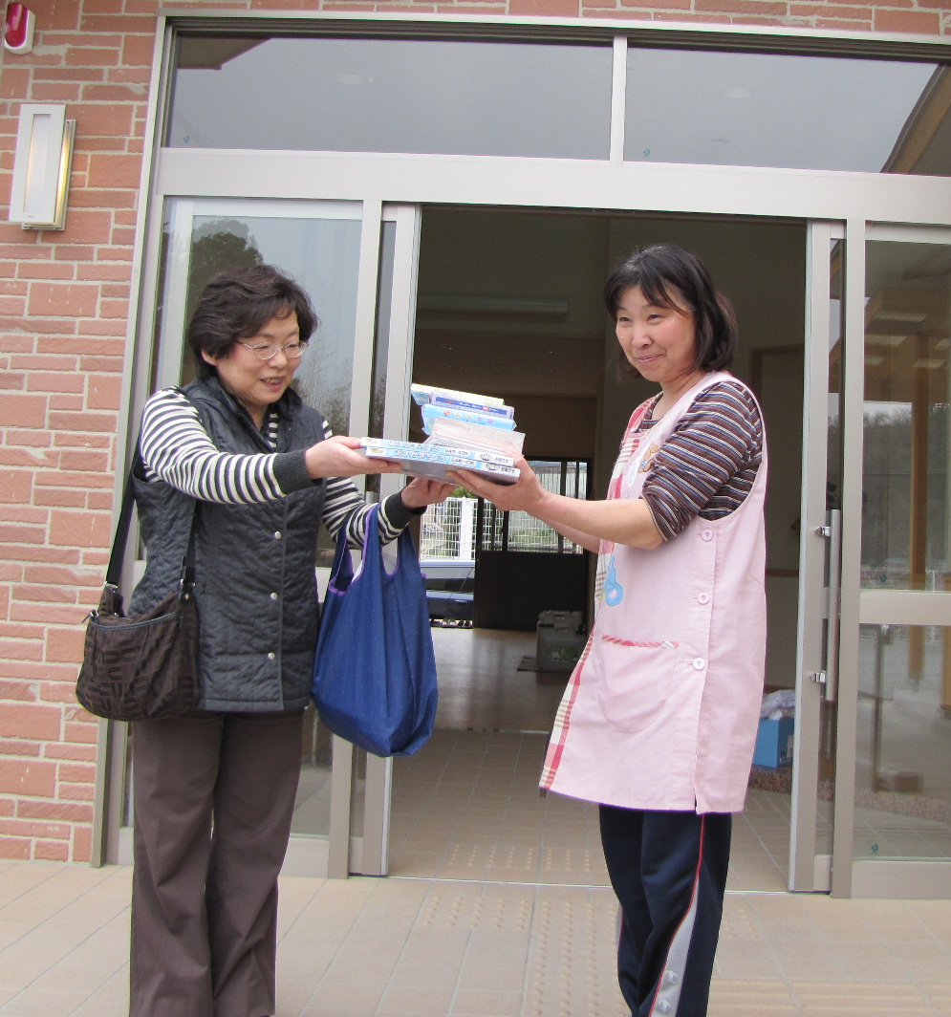
米崎保育園では全保連から『合研Ｔシャツ』と文房具を贈りました。園長先生は「私達の保育園は高台だったので無事でしたが、津波はすぐそこまで来ていました。園の保護者、職員の中でも家族を亡くした人、家を流された人がたくさんいます。こうして全国の皆さんから激励をいただき有難うございます。私達は法人園ですが、旧園舎を公立さんに貸すことになり、お隣同士でこれから力を合わせてがんばっていきたいと思います。」と話されました。

大槌町では、津波で天井いっぱいまで浸水した「おおつち保育園」を訪問、参加者一同は園庭に運び出された大量の給食室の調理器具や机、ボックスなどをみて言葉も出ませんでした。保育室には先生たちが集めた子ども達の作品が大事そうに並べられていました。何とか事務の方と連絡がとれ、全保連から「再開にむけて少しでもお役になれば」と義援金を渡しました。「仮設を建てていずれ再開するつもりです。時間はかかるでしょうが」と話されました。（後日、園長先生からお礼の電話が県連絡会にありました。）

この行動には、全保連から実方事務局長、逆井保育研究所理事、勝連全国合研事務局長、「ちいさいなかま編集部」の利光さん、山口さん、「全国経営懇」の井上さん、そしてフリージャーナリストの猪熊さん、県保育連絡会からは佐藤副会長、桜庭事務局長、川村幹事（盛岡公立保育士）、などが参加しました。

